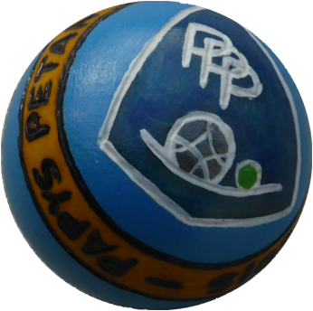
Papy's Pétanque Primauboise
La Primaube
Terrain de La Vallée
Reprise
des concours d'été
en 3 parties
Mercredi 2 Juin 2021
inscriptions 14h00
début des parties 14h30

